第六章 物体的平衡
我们知道，如果已知物体所受的力，根据牛顿第二定律就可以求出这个物体的加速度。然而知道受力物体在什么条件下不产生加速度，这个问题往往也很重要。我们知道，一个物体既可以做平动，也可以做转动。如果一个物体既不做平动，也不做转动，即保持静止，或者做匀速度直线运动或匀速转动，我们就说这个物体处于平衡状态。要使物体保持平衡状态，作用在物体上的力必须满足一定的条件，这个条件叫做平衡条件。
研究物体的平衡很有实际意义，工程技术上的很多物体，例如桥梁、起重机、建筑物等，都要保持平衡状态。在设计桥梁、起重机、建筑物时，必须分析它们各部分的受力情况，然后根据平衡条件来进行计算，以便确定几何尺寸或选择合适的材料。

一、在共点力作用下物体的平衡
受共点力作用的物体在什么条件下才能保持平衡呢？
在两个共点力作用下物体的平衡条件，我们在初中已经学过，并且前面也用过了。物体受到两个共点力的时候，只有这两个力大小相等方向相反，物体才保持平衡状态。从力的合成法则知道，这时合力等于零。可见，在两个共点力作用下物体的平衡条件是这两个力的合力等于零。
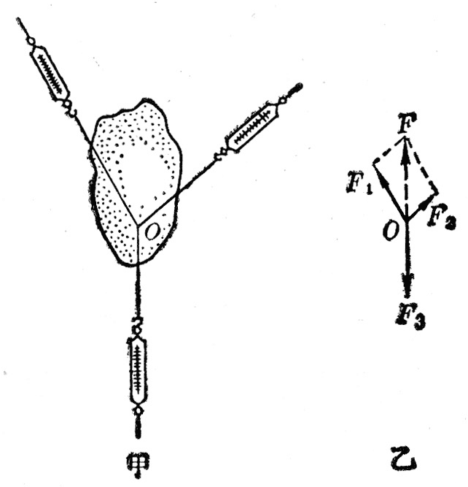
图6-1
在三个共点力作用下物体的平衡条件又是什么呢？我们用三个弹簧秤同时拉一个物体，并且使这个物体保持平衡（图6-1甲）。从这三个弹簧秤上分别读出它们对物体的拉力F₁、F₂和F₃，并作出力的图示（图6-1乙）。先求出其中任意两个力的合力，例如F₁和F₂的合力F，可以看出力F和F₃作用在同一直线上，并且大小相等方向相反，它们的合力等于零。也就是说，力F₁、F₂、F₃的合力等于零。可见，在三个共点力作用下物体的平衡条件是这三个力的合力等于零。
用实验还可以证明，在三个以上共点力作用下物体的平衡条件也是合力等于零。
因此，我们得到结论：在共点力作用下物体的平衡条件是合力等于零。如果用F_{合}表示合力，这个平衡条件可以写成
F_{合}＝0。
这个结论其实可以从牛顿第二定律推导出来，从牛顿第二定律的公式F_{合}＝ma知道，只F_{合}＝0，加速度a才等于零，物体才保持平衡状态。

练习一
（1）在第一章图1-21所示的情形里，如果物体的重量是40N，绳子a与竖直方向成30°角，绳子a和b对物体的拉力分别是多大？
（2）把物体放在光滑的斜面上，并用弹簧把它拉住，如图6-2所示。如果物体的质量为m，斜面的倾角为θ，弹簧对物体的拉力是多大？
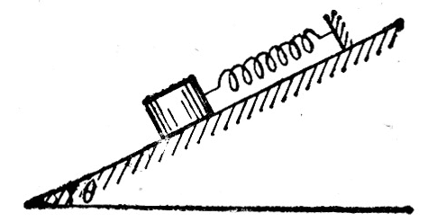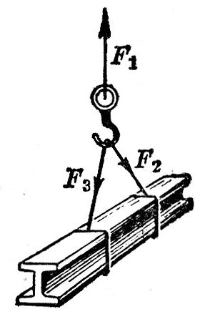
图6-2
图6-3
（3）图6-3是起重机匀速起吊重物时吊钩的受力情况。吊钩受到竖直向上的牵引力F₁和两条钢索对它斜向下的拉力F₂和F₃。如果两条钢索的夹角为60°，力F₂和F₃大小相等，力F₁为2.0×10⁴N，每条钢索对吊钩的拉力是多大？
（4）掘沟机由两台拖拉机牵引（图6-4），两条绳索对掘沟机的拉力都是2.5×10⁴N，绳索间的夹角为60°。如果拖拉机是匀速行进的，土地的阻力有多大？
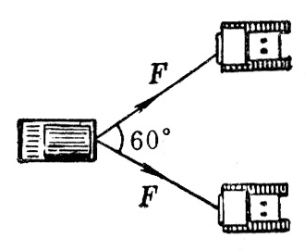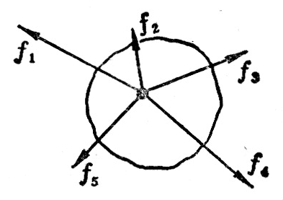
图6-4
图6-5
（5）如图6-5所示，物体在五个共点力的作用下保持平衡。如果撒去力f₅，而保持其余四个力不变，这四个力的合力的大小和方向是怎样的？

